Code procédure : PRO 223 | VERSION N°1

MODE D'EMPLOI — SUPPLY CHAIN

OBJECTIFS
Répondre, chiffres à l'appui, à « où sont les cabines », « qu'est-ce qui bloque » et « qu'est-ce qui n'a pas bougé ».
Connaître le modèle du WMS — ce qu'il tient pour vrai, ce qu'il calcule — pour lire les écrans sans avoir à les interpréter.

DESTINATAIRES
Supply chain, méthodes, ADV.



N° Ed. | Date | Description des modifications | Rédigé par | Vérifié par | Approuvé par
1 | 27/08/26 | Création | LG | VH | —

1. CE QUE LE WMS TIENT POUR VRAI
L'application s'ouvre dans un navigateur, à la même adresse depuis un téléphone ou depuis un poste ; elle ne s'installe pas. La mise en page suit la largeur de l'écran : cinq onglets en bas sur un téléphone, un menu à gauche sur un ordinateur. Mêmes données, mêmes écrans.
Le journal fait foi, pas la liste
Chaque geste écrit un mouvement daté : création, rangement, changement d'état, sortie, envoi, correction. Les listes et les compteurs sont des vues reconstruites à partir de ce journal. Une position qui paraît fausse se vérifie donc dans l'historique de la cabine — et l'historique ne se corrige pas : une erreur se rattrape par un nouveau mouvement, qui s'ajoute à la suite.
Position et état sont deux informations distinctes
« Rangé » décrit une position, déduite de l'emplacement enregistré et jamais saisie. Le statut — Rien à signaler, En quarantaine, Envoyée — décrit l'état de la cabine. Une cabine peut être rangée ET en quarantaine : elle occupe une place, mais elle ne doit pas partir.
Une cabine, un emplacement — parfois deux
Rien n'est déclaré à l'avance. Une cabine est rangée dès qu'elle occupe un emplacement ; si elle ne tient pas dans une travée, le cariste en ajoute un second sans libérer le premier. La position affichée porte alors les deux, séparées par une virgule.

2. LES ÉTAPES DU PROCESSUS
L'étape d'une cabine n'est jamais saisie : elle est calculée, à chaque affichage, à partir de son statut et du rôle de la zone où elle est rangée. Personne ne peut donc l'oublier ni la contredire.
Étape | Ce qui la déclenche
En quarantaine | Statut « En quarantaine ». Prioritaire sur tout le reste : peu importe où la cabine se trouve, elle bloque le flux.
Sortie de production | Aucun emplacement, ou emplacement situé dans une zone dont le rôle est « Sortie de production ».
En stock | Rangée dans une travée dont la zone n'a pas de rôle particulier. Le cas courant.
En attente de départ | Rangée dans une zone dont le rôle est « Zone d'envoi ». Sans zone d'envoi paramétrée, cette étape reste vide.
Envoyée | La cabine a quitté l'entrepôt ; ses places sont libérées et elle rejoint les archives.
Conséquence : les zones ne sont pas décoratives. C'est leur rôle qui permet de distinguer « en attente de départ » de « en stock », et donc de mesurer un délai d'attente au départ.

3. OÙ SONT LES CABINES
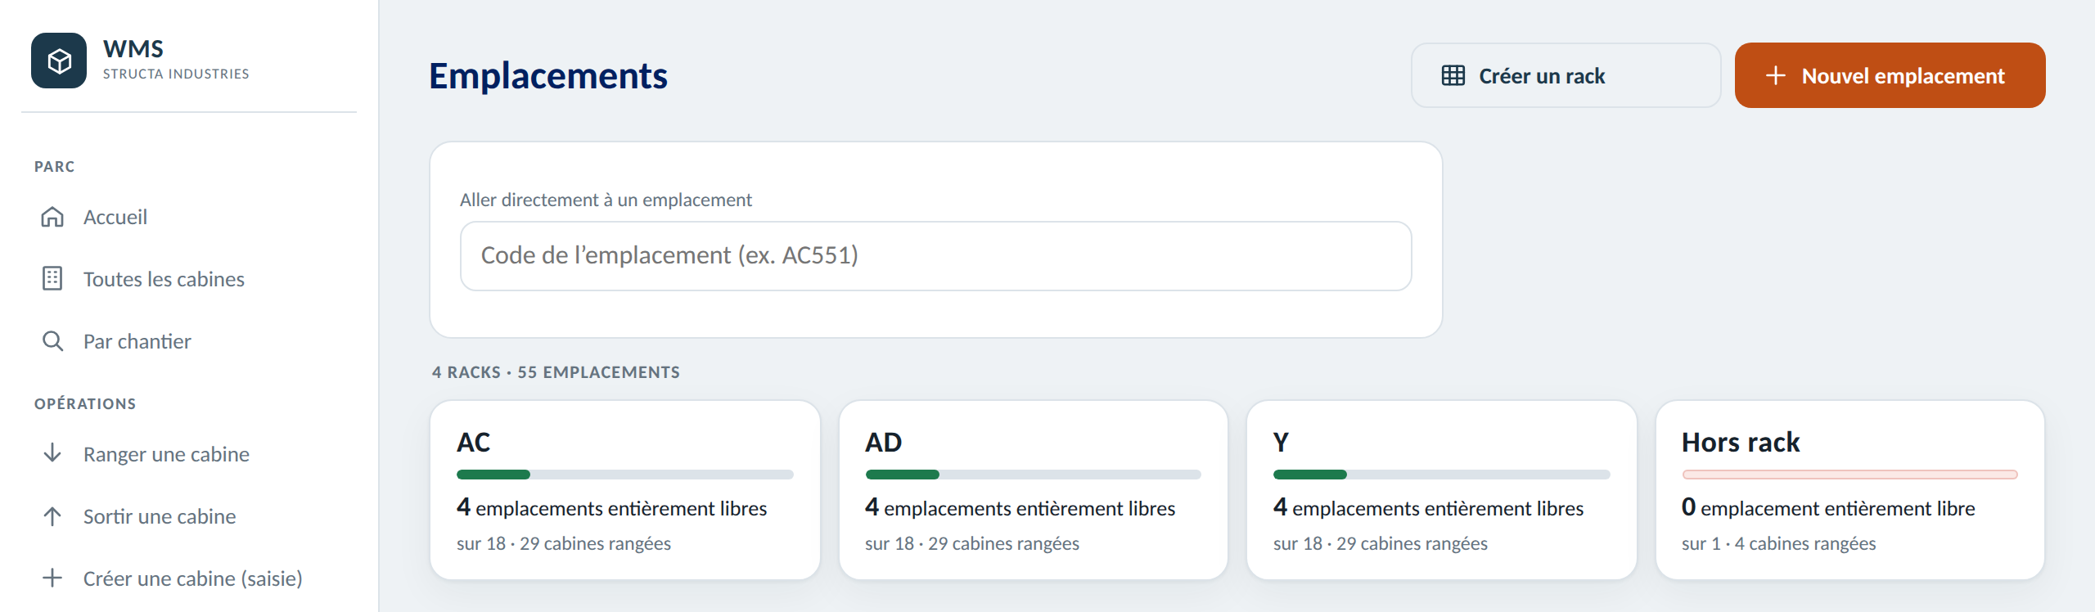
Le parc rack par rack. Le chiffre en gras compte les travées ENTIÈREMENT libres — c'est la capacité réellement disponible.
Compter les travées entièrement libres plutôt que les places n'est pas un détail : les cabines n'ont pas la même taille, et trois places libres réparties sur trois travées n'accueillent pas ce qu'accueille une travée vide. C'est ce chiffre qu'il faut suivre pour anticiper une saturation.
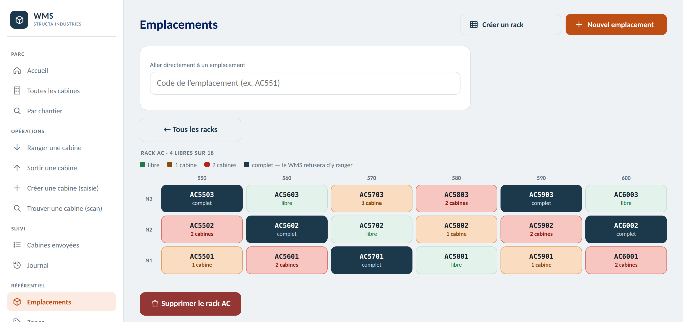
Le plan d'un rack. Vert libre, orange une cabine, rouge deux, marine complet.

4. LES QUESTIONS COURANTES ET LEUR CHEMIN
La question | Le chemin dans l'application
Combien de cabines dans l'entrepôt ? | Accueil → « Cabines en stock ». Le chiffre exclut les cabines envoyées.
Combien de place reste-t-il ? | Emplacements : le total des travées entièrement libres, rack par rack.
Qu'est-ce qui bloque un départ ? | « En quarantaine » (un défaut) et « Sans chantier » (aucune commande rattachée — le WMS refuse l'envoi dans ce cas, quel que soit le type de cabine).
Qu'est-ce qui n'a pas bougé ? | « Sans mouvement » : plus de sept jours sans le moindre événement. Le menu « Sans mouvement depuis » durcit le seuil à 15, 30 ou 60 jours, et le tri « sans mouvement depuis le plus longtemps » met les pires en tête.
Où en est le chantier 260318 ? | Onglet Parc → filtre « Chantier ». « Par chantier » affiche en plus les cabines déjà parties.
Quelles cabines sont dans le rack AC ? | Onglet Parc → filtre « Rack ». À ne pas confondre avec la place disponible dans ce rack, qui est une autre question.
Qu'est-il arrivé à cette cabine ? | Sa fiche : l'historique complet, daté. Rien n'en est retiré.
Que s'est-il passé aujourd'hui ? | Journal, filtrable par type d'événement.
Qu'est-ce qui est parti, et quand ? | « Cabines envoyées », ou le bouton « Envoyées » de l'onglet Parc.

5. FILTRER FINEMENT
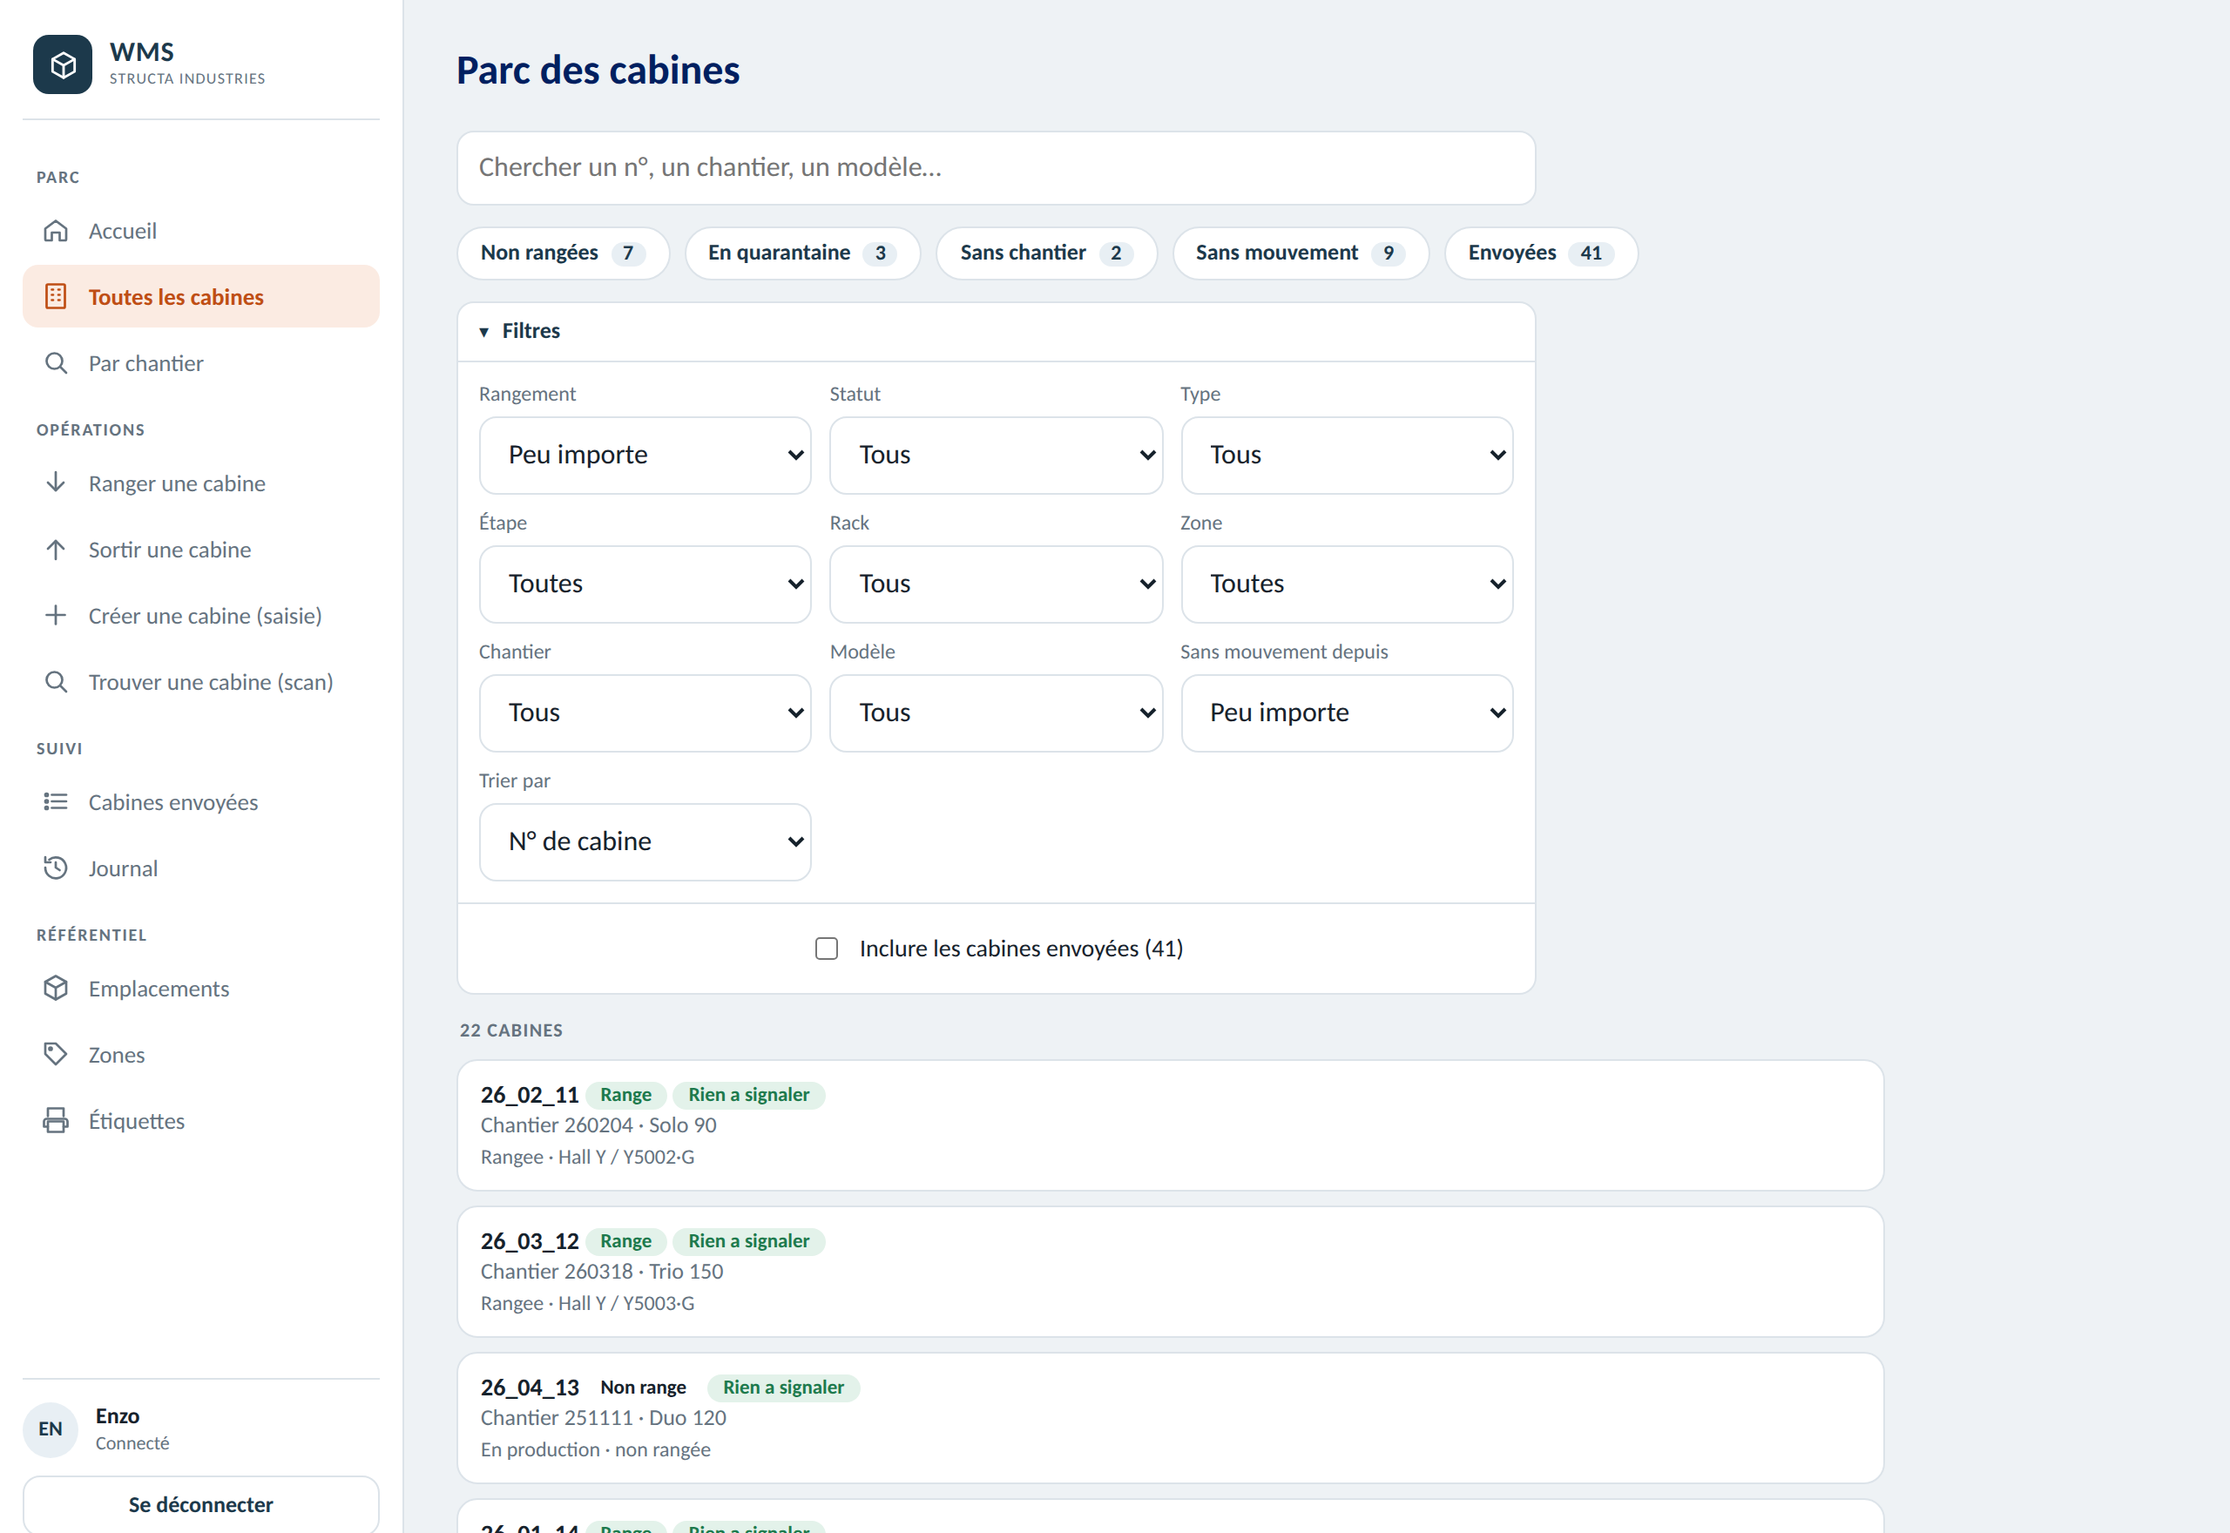
Dix filtres qui se cumulent tous : rangement, statut, type, étape, rack, zone, chantier, modèle, ancienneté, tri.
- Les listes déroulantes ne proposent que ce qui existe réellement en base : un chantier apparaît avec sa première cabine, et pas avant.
- Une ligne au-dessus de la liste rappelle les filtres posés, avec « Tout effacer ». Une liste vide sans raison est presque toujours un filtre oublié.
- « Inclure les cabines envoyées » va chercher dans les archives — utile pour reconstituer l'historique d'une commande livrée.
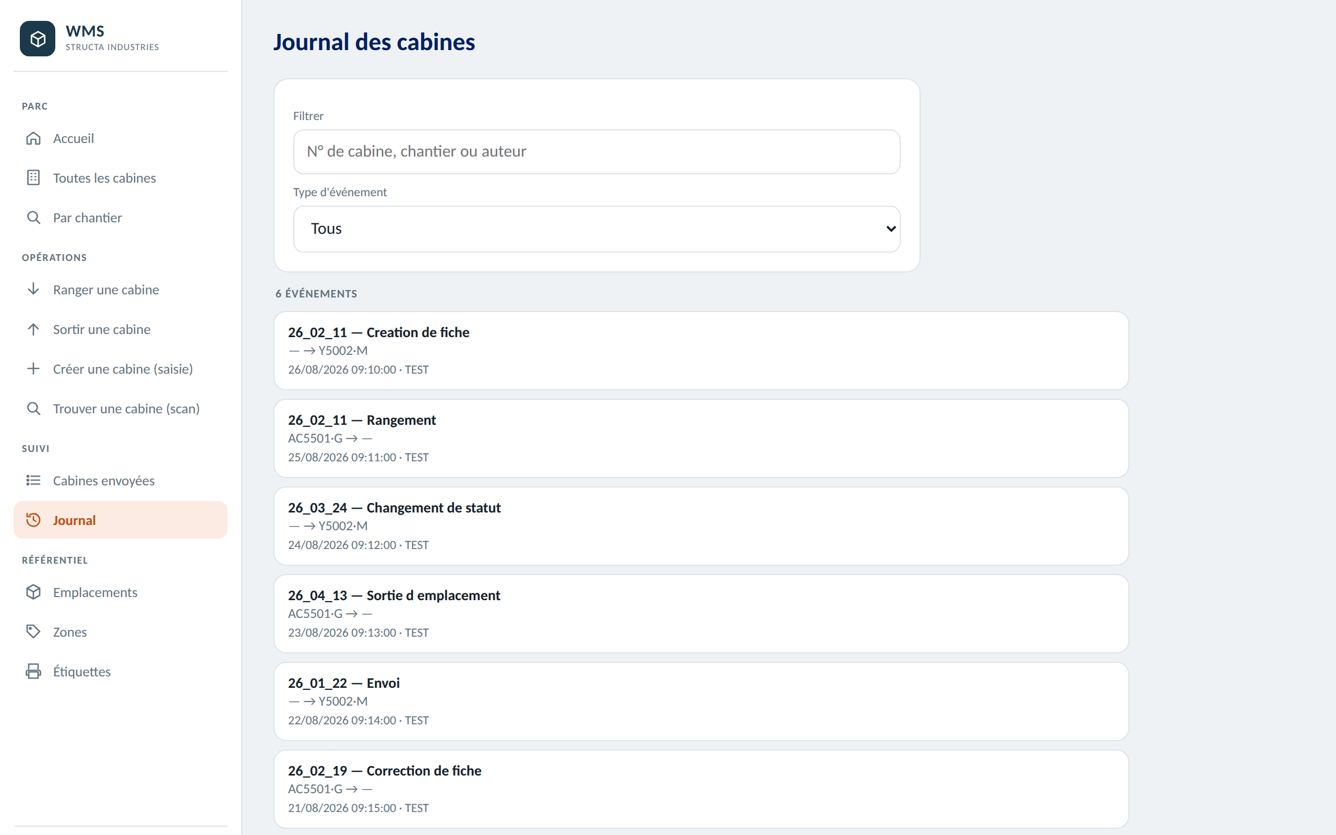
Le journal : tous les mouvements, filtrables par type d'événement.

6. AU TÉLÉPHONE

6.1 Les mêmes chiffres
- Les quatre vignettes, cliquables : chacune ouvre sa liste.
- En dessous, les mêmes destinations que dans le menu de gauche du poste.
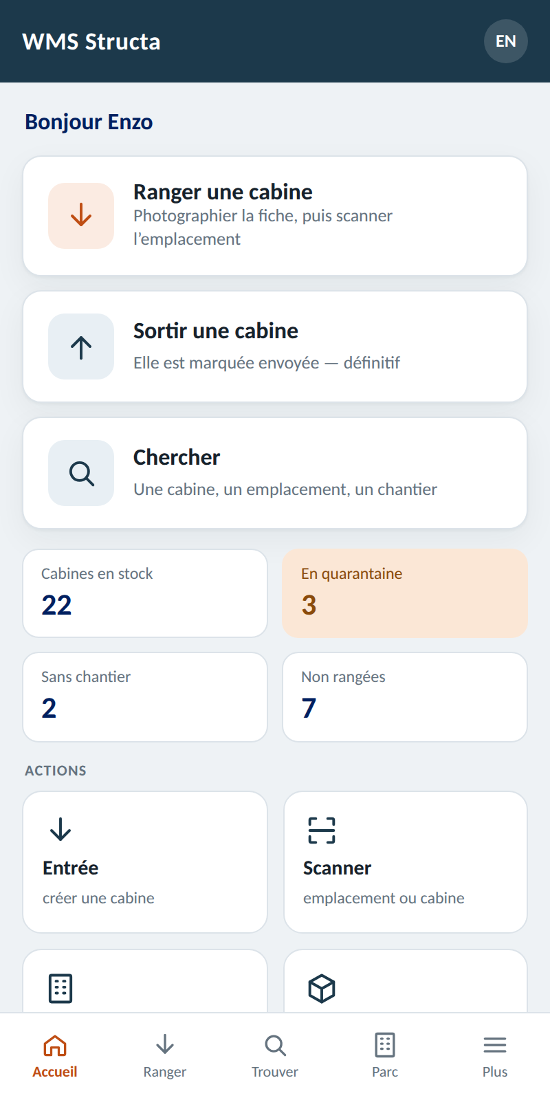

6.2 Les mêmes filtres
- Le panneau se déplie ; au bureau il est ouvert d'office, sur le téléphone la liste passe en premier.
- Les filtres posés restent affichés au-dessus de la liste.
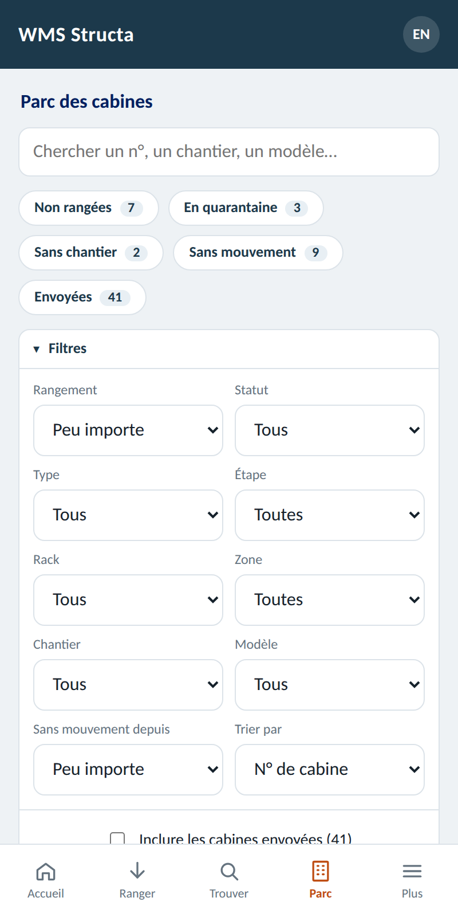

6.3 Le journal
- Tous les mouvements, du plus récent au plus ancien.
- C'est lui qui fait foi : les listes et les compteurs en sont reconstruits.
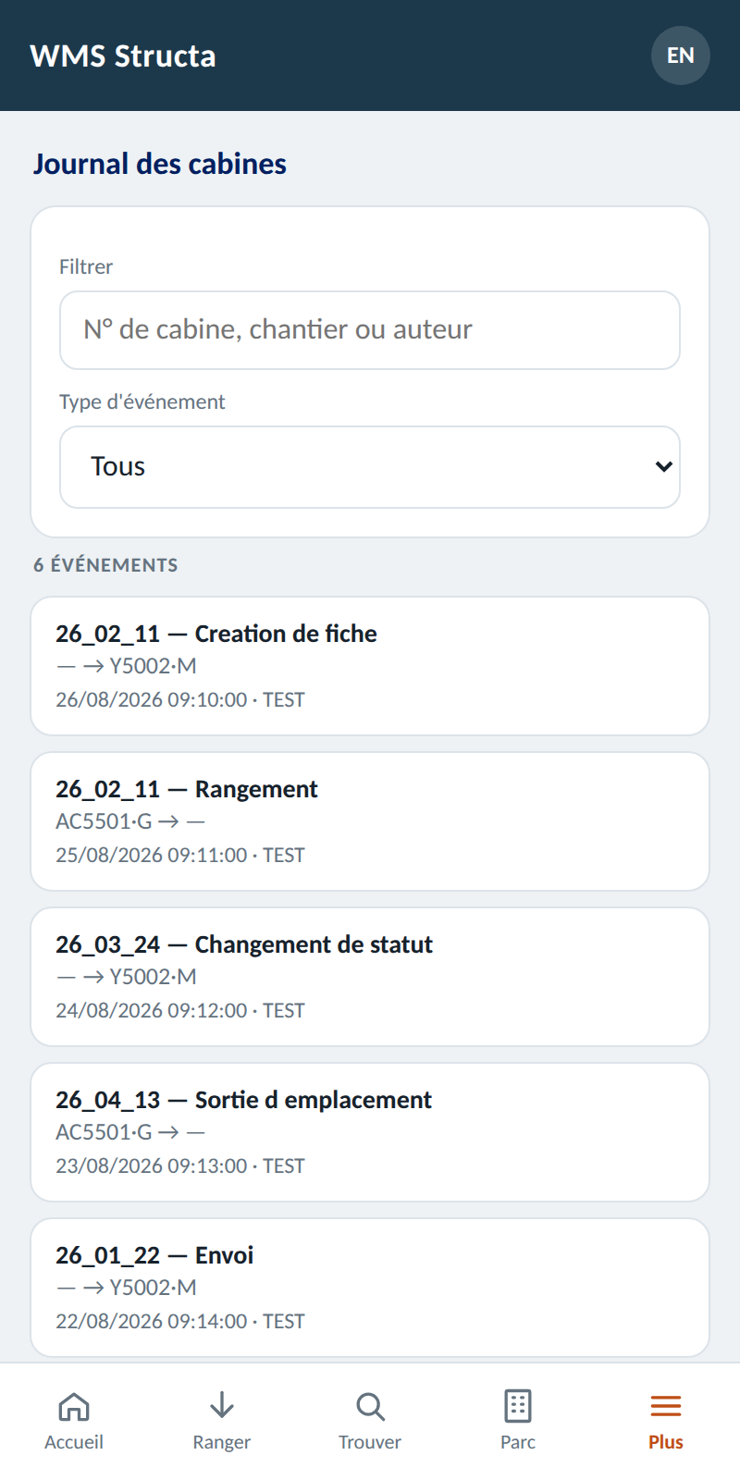

7. CE QUE LE WMS NE FAIT PAS
La limite | Ce que cela implique
Aucune prévision, aucun réapprovisionnement | Le WMS décrit l'état présent de l'entrepôt et son historique. Il ne planifie rien et ne propose aucun emplacement : c'est le cariste qui choisit où poser.
Aucune notion de délai promis | Le WMS ne connaît pas les dates de livraison attendues. « Sans mouvement depuis N jours » mesure l'immobilité, pas un retard.
Le journal dépend du scan | Une cabine déplacée sans être scannée reste enregistrée à son ancienne place. Les écarts se corrigent, ils ne se devinent pas.

